第2章 感電災害の防止
2－1 感電災害
（1） 感電災害とは
電気を大別すると、直流・電磁波に分けられ、電磁波は低周波から高周波さらに光領域(宇宙線)までの広範囲のものです。その物理的な性質が異なり、人への対応が大幅に異なります。
通常、電気災害と言えば、商用周波数50／60Hzによるものを指し、中には直流によるものもあります。主として、電流が人体を通過したことにより、支障が生じた場合を言います。(電磁波については、別途解説したいと思います.)
感電災害は、人体にどの位の電流が流れるかによつて感電の評価が異なります。したがって、電圧が低ければ人体に流れる電流は少なく、電圧が高ければ人体に流れる電流は多くなります。したがって、電圧が高ければ「危険性」が高いと言うことがいえます。また、直流と交流とでは、交流の波高値等の関係から、交流が危険性が若干高いことになります。
電圧区分の関係は表1を参照して下さい。ここでは、交流について述べます。
電圧別 交直別 | 直 流 | 交 流
低 圧 | 750ｖ以下 | 600ｖ以下
高 圧 | 750v超え | 600ｖ超え
特 別 高 圧 | 7000ｖ以下 | 7000ｖ以下
表2－1 電圧の種別
直流は、電池や直流発電機から発生する電気で、発生した電気は主として、電気鉄道、直流溶接機、電気メッキ、化学工業、通信電源、電気分解等で使用され、整流器、インバータ等により、交直変換が行われます。
交流は、水力、火力、原子力等の発電所の交流発電機から発生する電気で、一般には変圧器により高圧から特別高圧またはその逆変換が変圧器を介して行われます。通常、負荷点では、特別高圧→高圧→低圧として使われます。この間の過程で感電災害が発生します。
感電災害の多くは、人体に電流が流れることにより、人体の損傷、死亡災害が発生するものを感電災害と言っています。人体に電流が流れる場合、最も過酷な災害は、電流が心臓を通過した場合です。電流は身体各部に拡散しますが、心臓にはμＡ単位の電流が流れることによって感電災害が発生します。

（2）感電災害の状況
感電災害の状況は、昭和40年頃を最大として減少して、死亡災害に例をとると1／10以下となっています。その実勢を表2に示します。全体の約半数は低圧で後は高圧以上となっています。特別高圧は極く少なくなっています。
災害減少に寄与した原因は、漏電遮断器と絶縁化ではないかと考えられます。活線部分に触れることが少なくなったのと、触れても漏電遮断器が動作するからです。
電圧別 年別 | 平成5年 | 平成6年 | 平成7年 | 平成8年 | 平成9年 | 平成10年 | 計
低 圧 | 13 | 27 | 16 | 20 | 18 |  | 94(51％)
高 圧 | 17 | 17 | 20 | 14 | 18 |  | 86(47％)
落 雷 | 1 | 0 | 1 | 0 | 1 |  | 3(2％)
計 | 31 | 44 | 37 | 34 | 37 |  | 183
(注) ここでは高圧の中に特別高圧が含まれます。（ ）は低圧電気分です。
表2－2 電圧の区分別感電死亡災害数
電気災害には、季節的な特徴があります。その原因は、夏季(7～9月)に集中しており、保護具着用・防護の難点・行動感覚の鈍化、が上げられます。この3月に全体の約45％(低圧では約70％)にも達しています。建設工事によるもの約30％、電気工事に係わるもの約半数が特徴です。

（3）感電災害の主因
大きく分類すると、電気取扱者と非電気取扱者で主因を分析する必要があります。
- 電気取扱者
電気取扱者とは、電気主任技術者、電気工事士、電気知識の高い者、相応の電気教育を受けている者等です。このようなベテランは、電気の物理的なことを知り尽くして場合が多く、「労働安全衛生規則等」のゆとりのある規定にはついていけないという不心得な者がおります。このようなベテランは、ルールを無視した行動をとることが散見されます。したがって次のようなことを平然と行います。
ⅰ 安全作業手順を作らない。作ってもその通りやらない。
ⅱ 呼称、ＴＢＭ、作業指揮等を省略する。
ⅲ 知識優先、「近道効果」を発揮する。
安全作業手順の中には、当然、保護具、防護具、防具等の使用区分が明示されているは ずです。
② 非電気取扱者
電気設備は殆ど全般に亘ってフェールセイフ化されていますが、取り扱い段階では、活線部分を開示したり、危ない箇所に不用意に接近したり、電気器具等
を修理したり、不用意な取り扱いをしたりします。
このような方は、最低の電気教育をする必要があります。
（3）電気的知識の欠如
周囲を見渡せば殆ど大部分が電気によって動いています。このためには、最低の電気的知識は持ちたいものです。
電気絶縁の処方、使用する電圧とその怖さ、危険性物質と着火エネルギー、電気容量と
火災の危険性、電気製品・機器と温度・湿度との関係等です。
ここにあげたような、いろいろな課題を解決することが、電気災害を防ぐために必須の条件となります。先ずその第一歩は、電気技術者が率先して感電災害を防止する手段・方法を選択する必要があります。このためには、自らを律して忠実にルールを守ること
を提唱したいと思います。

2－2 人体の反応

1 電気抵抗と人体
電気の良導体と言われる銅、銀､金､アルミニューム､鉄等の金属は、言わずと知れた電気抵抗の少ない物質です。大別すると良導体・半導体・絶縁体ですが、人体はどのクラスに入るかというと導体の中に入ります。
人体は、表皮部分から内部に入るにしたがって抵抗値が異なります。また、その時の周囲の環境により大幅に変わってきます。
① 人体の接触面積
② 接触圧力
③ 湿度･乾燥の程度（水中、ぬれている、湿度が高い、乾燥している）
このようなことにより、インピーダンス（抵抗）の値が大幅に変わります。概ね300～3000Ωとされています。この危険性は､低圧で問題とされますが、高圧では即危険性が非常に高いことになります。このために、高圧では電気に接触しない安全対策を講ずる必要があります。
低圧では、人体と対地間において絶縁状態が保たれれば、人体に流れる電流が制限されますから、その状態によりいろいろの接触状態が規定されます。
① 第1種接触状態 床が木､畳、リノリゥム、ビニタイル､その他絶縁性のもので､
乾燥した室内におけるもの。「安全であるといえます。」
② 第2種接触状態 調理場､洗面所､浴室以外の洗濯機設置場所、洋式浴槽のおる場
所のように水を扱う場所、床が金属、土間、常に乾燥しているとは言いがたいコンクリ
－トや石の所。「危ないといえます。」
③ 第3種接触状態 和風浴室、温泉の浴室、水産物の冷凍室のように、湿気が充満
し、人の触れる可能性のある多くの部分が濡れている所。たとえば、次のような場所で
す。「最も危ないといえます。」
ⅰ 水泳プール周辺等、ただし歩くところ。
ⅱ ぼいら、胴管等の中。
ⅲ 金属製機械や金属配管で囲まれたところ。
ⅳ 庭その他屋外等。
④ 第4種接触状態 浴槽内、水泳プール内、水中、ショーの水槽内のように全身か
身体の多くの部分が水没した状態におけるもの。「極めて危険であるといえます。」
⑤ 第5種接触状態 医療器械を対象とする体内に導電性物質（金属に限らず導電性
液体を含む、また、その物体は電気応用品に限らない.）が挿入され、装置または体内
で操作される状態におけるもの。「危険性が大きいといえます。」
第1種⇒第5種にしたがって危険度が大きいことが判ります。

2 感電と生体
感電とは「人体に電流が流れて感知した場合」をいう。その電流値と感電する時間によって人身傷害になるかどうかが決まります。したがって、生理的状態が現れるかによって判断されます。生理的状態というのは、身体に傷害が現れた状態、心臓等に影響が出た場合（心拍停止､心室細動、呼吸停止）です。
感電に係わる強度は次の式で示されます。
感電の強度=人体に流れる電流（Ａ）×通電時間（t）
したがって、小さい電流であっても長時間人体に電流が流れれば影響が現れます。通電時間が短ければ大きい電流でも影響の無い場合があります。表3に「感電に対する人体の影響」
を示します。
電流値（mA） | 反 応 （ダルジェールノの式を参照のこと）
1 | 最小感知電流と言って､ピリピリと感じる。人に危険は無い。
10～20 | 不隋意電流と言って離脱てきる限界である。持続した場合､筋肉の収縮が起こり､握った点線等が離せなくなる.離脱の限界である。危険性の始まりで､男女差があり､通常､10mAが危険の始まりであるとされる。女性の感性の方が高い。
50 | 痛み、気絶、疲労、人体構造の損傷の可能性､心臓の律動異状の発生、呼吸系統への影響が出る。  心室細動の発生､心拍停止の可能性がある。新鮮な血液の供給が停止され､死亡の恐れがある。短時間で通電を停止すれば死亡を免れる。  高速高感度形(30mＡ以上)の漏電遮断器を使用すれば適切に保護できる。
100～3Ａ | 心室細動の発生､心拍停止が表れ、極めて危険である。
6Ａ以上 | 心筋は持続的に収縮し続ける。窒息､火傷がある。
ダルジェールの式 Ｉ=116／√Ｔ （ｍＡ）、 Ｔ=（116／Ｉ） Ｔは秒
表2－3 感電に対する人体の影響
人体通過電流に対する安全性を現したものに、図1に示される「心室細動電流―通過電流の限界」があります。
5
通 Ｃ Ｂ Ａ
1
過 低圧回路ではこの領域の
人体通過電流は流れない。
時 一般の場所での人体通過
0.1 電流の限界
間 Ａ=ダルジェールの式
Ｂ=50ｍＡ秒一定のケッペンの式
(秒) Ｃ=1．67の安全率をかけた30mA秒として一般に使用される。
0.01
人体通過電流ｍＡ 30 50 300 600 3A-5A
図2－1 心室細動電流-通過時間の限界
感電災害の特徴として上げられるものとして､極微小として災害を免れるか､死亡となるかといつたものがあります。死亡確率は25％以上にも達しています。極微小災害は保護装置の動作によるものです。
- 感電態様
次のようなことが上げられます。
  - 感知(電撃を感じる)
  - 手が離れない.(不随意電流、10mA以上で長時間)
  - 上肢、下肢などの痙攣が起こる。
  - 呼吸筋の痙攣が起こり、呼吸困難・窒息する。
  - 心拍停止(心室細動)「50mA以上」
  - 呼吸停止
  - 失神
  - 生体組織の損傷(火傷、ケロイド、傷が残る。高圧以上の感電事故)
  - 二次災害(高所転落、感電で手を離す、静電気でも発生)
- 心室細動
心室細動の発生限界は、人体に通電される時間に左右されます。この推定限界として次のような内容が発表されています。
心室細動が発生しない限界を心周期が0.6ｓ以上の場合、電流をI(mA)実効値として、
持続時間をＴとおけば次式で示されます。
Ｉ=500 （Ｔ<0.2のとき）
Ｉ=100／Ｔ (0.2<Ｔ<2のとき)
I=50 (Ｔ>2のとき)
この値は、Biegelmeier氏およびLee氏の推定値です。生体に対する具体的な影響は①
から⑨です。
- 保護等級
次のように定めています。
① 第1級保護 全く感電しない。第4種接触状態は、このような保護にしたい。
- 第2級保護 感電はしても苦痛というほどでない。第1種･第2種･第3種接触状態は、このような保護にしたい。
- 第3級保護 苦痛を感じても、実質的には有害または致命的というほどではない。

3 感電と保護
(1) 許容接触電圧
電圧が低い場合、どの位なら安全か、というために、このような定義をしています。表2－3を参照して下さい。
労働安全衛生規則においても、50v以下については該当しない旨述べられています。 50ｖといえば、通信用の電圧がこの値ですから、この値以下では、危険性は少ないとい
えます。金属質や床面の濡れている所では危険性があります。
このような意味で、25ｖ以下や2.5v以下の電圧についても、どういう状態が危険であ
るか、ということについて定義しています。
種 別 | 接 触 状 態 | 許容接触電圧
第1種  第2種  第3種  第4種 | 人体の大部分が水中にある状態  人体が著しく濡れている状態、金属製の電気機械器具や構造物に人体の一部が常時触れている状態  第1種、第2種以外の場合で、通常の人体の状態  において接触電圧が加わると、危険性が高い状態  第1種、第2種以外の場合で、通常の人体の状態  において接触電圧が加わっても危険性が低い状態、  接触電圧が加わる恐れが無い。 | 2.5v以下  25ｖ以下  50ｖ以下  制限なし
表2－4 許容接触電圧

- 保護接地の定義
許容接触電圧に対しての接地抵抗から保護接地を定義しています。
表2－5を参照して下さい。
種 別 | 許容接触電圧(v) | 接地抵抗(Ω)
第1級保護接地 | 25 | ｒ< 25／Ｅ －25 ×Ｒ
第2級保護接地 | 50 | ｒ< 50／Ｅ －50 ×Ｒ
第3級保護接地 | 制限なし | ｒ< 100
備 考 | ｒ：保護接地抵抗の最大値(Ω)  Ｅ：低圧電路の使用電圧(V)  Ｒ：低圧電路のＢ種または中性点接地抵抗(Ω)
表2－５ 保護接地の種類と抵抗値

Ｔｒ
Δ
Ｅ

V＝Ｅｒ／Ｒ＋ｒ
Ｉｇ＝Ｅ／Ｒ＋ｒ モータ ★接触 Ο
接触
電圧 Ｖ
対地 人体
Ｉｇ
Ｒ Ｂ種アース ｒ Ａ、Ｄ種アース

図2－２ 人体の接触状態例

- 電圧別の安全性
低圧回路の安全性について考えてみましょう。通常、高圧回路以上については、保護具等の使用が義務付けられていますから除外して考えます。
① 100ｖ接地回路 第1種接触状態ならば、特別の感電防止方法を行わなくても、第
2級保護接地程度の安全性があります。
第1種接触状態以外の場合は、特別の感電防止方法を行わなければ、第3級保護接地
の安全性も得られない。
② 200ｖ接地回路 第1種接触状態の場合でも、第2級保護接地を得るためには、特
別の感電防止方法を行わなければなりません。
③ 24ｖ，40ｖ回路 低い電圧でも、第1種接触状態以外の場合には、特別の感電防 止方法行わない限り身体の自由性を失い又致命的な結果を招く可能性があり油断がなりません。
各電圧別の人体に流れる電流値の「例」を示すと表2－6のとおりです。第1種接触状態(乾燥した室内の状態)を除いて第2種～第4種接触状態では危険性があります。
- 保護接地
接触  状態 | 電 圧
接触  状態 | 24ｖ | 40ｖ | 110ｖ | 240ｖ
第1種  第2種  第3種  第4種 | 1.2  12.0  24.0  120 | 2.0  20.0  40.0  200 | 5.5  73.0  147  550 | 12.0  240  480  1200
人が電気機器等に触れたとき、電気機器 等に地絡が生じていたときは、電気機器等に危険電圧が生じます。人が、この電圧に触れて危険にさらされるのを防止するのが保護接地です。その時の電圧が許容接触電圧です。安全と考えられるのは、24v，40ｖ，110ｖです。その他の場所では、 表2－6 人体に流れる電流(mＡ)
有効な保護接地と漏電遮断器の使用が求め
られます

2－3 電気機器および保護
電気機器を安全に使用する原則は、活線部分を電圧対応の絶縁物で被覆または覆うことです。使用段階では、安全に使用できる手法を確実に遵守することです。この二つの原則が守られれば電気災害は発生しません。
前者は、フェールセイフといわれるもので、汎用化されている電気機器はこれが完成されています。
後者については、電気機器が不安全状態になったとき、あるいは、電気取扱者(電気主任技術者、電気工事士等の電気技術者)が取り扱う場合には、活線部分に直接触れたり、近接して作業をする場合があります。この場合には、その作業に見合ったルールにしたがって行う必要があります。後述します。
- 安全な設備
設備の安全な使用方法には、次のような方法があります。
- 電気の活線部分の絶縁化、隠蔽化、隔離。「それぞれの電圧対応にする」
- 保護接地方法「Ａ，Ｂ，Ｃ，Ｄ種対応」
- 漏電遮断器の設置「高速高感度形を使用」
- 非接地式電路の採用「特殊の場合」
- 二重絶縁構造の機器「特殊の場合」
①～⑤の選択は専門者に委ねます。
- 不安全状態の設備
不安全状態な状態の設備を取り扱う場合は、電気取扱者とそうでない場合に分けて考えなければなりません。
① 電気取扱者以外の者 正常な電気機器であればフェールセイフであるからよい
ですが、電気機器が損傷したりしたときには、活線に触れることがあり、その対応に
ついては、次のようなことが必要になります。
① 電気安全教育を実施 不良電気機器の取り扱い方法および簡単な電気知識の教育
- 電気機器あるいは電路に近接する作業の留意事項の徹底
(注) 工場等で危険性作業を行なう者には、「安衛法」により、「特別教育」が必要です。
② 電気取扱者 「労働安全衛生規則」等により、所定のルールを遵守しなければなりません。
その内容の骨子は次のとおりです。
- 取り扱いのルールを守ること。
- 安全作業手順を個々の作業毎に作成して、手順どおり実施する。
- 二人以上の作業の時は、ＴＢＭを実施し、指揮者を選定する。
- 安全意識を高めるための教育を実施する。
- 他に対する電気知識の普及を行う

- 電気機器あるいは電路に近接する作業の留意事項の徹底を図る。
- 自らの「安全意識」の向上に努める。

1 漏電遮断器の知識
漏電遮断器は｢電気技術設備基準｣では、地絡遮断器ともいわれ、漏電が発生した場合した場合、起因となるものを、回路を遮断して事故等を防止するために設置するものです。保護の目的により、次のようなものが使用されています。
① 電路保護を目的とする地絡遮断器 主として電気設備技術基準によって設置される
もので、主眼は電路保護ですが、感電防止に役立つこともあります。通常、定格感度電流
が50ｍＡ以上のものでも、作動時間が0,1秒以下のものでは感電防止に役立つこともあります。しかし、その目的にはかないません。
② 感電防止を目的とする地絡遮断器を漏電遮断器といい、定格感度電流30mA以下、作動時間が0.1秒以下のものです。高速高感度形ともいいます。
(1) 漏電遮断器の原理 漏電遮断器には電圧動作形と電流動作形がありますが、現在の
主流は電流動作形です。その回路を示したのが図3です。
漏電遮断器は通常､零相ZCTにより漏電を検出するものです。三相回路では検出電流は
次式で示されます。地絡電流値は回路の不平衡電流値を検出するもので、その値は、mA～Ａまで多彩の電流値を示します。
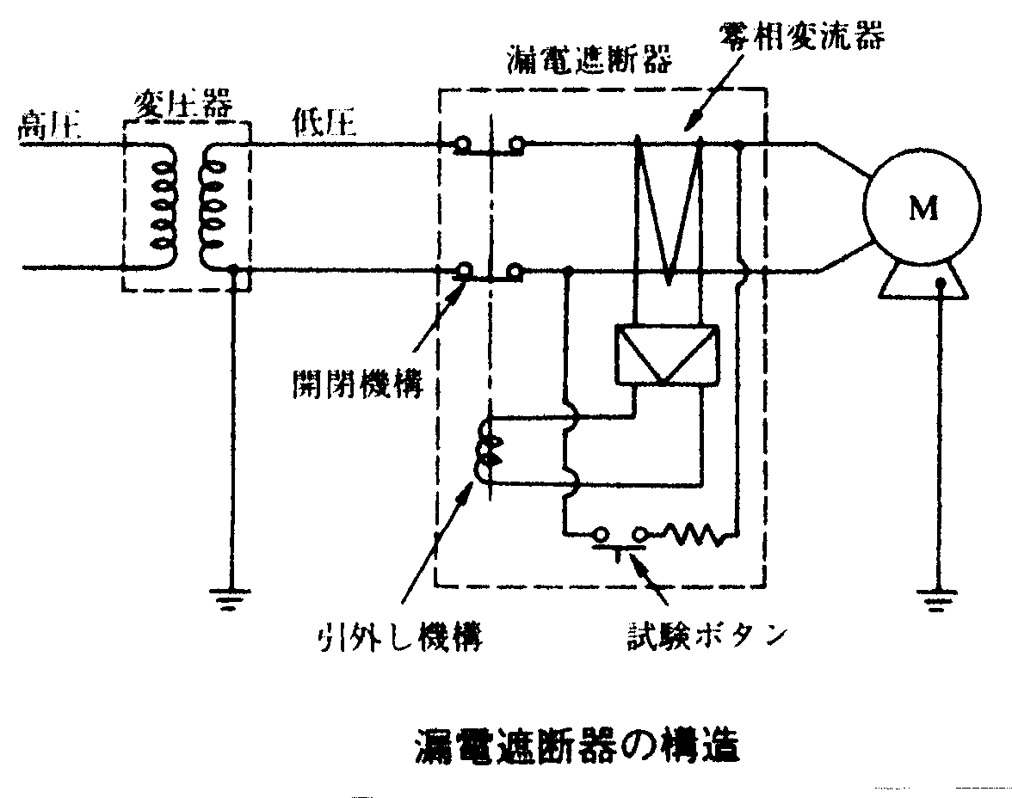
漏電検出電流は次に示されます。点線内が漏電遮断器の内部です。
I1＋I2＝I0
図2―3 漏電遮断器の模型図

- 用語の定義
労働省の定義による。次のようなことが指針として出されています。
必要事項は「指針」等をみて下さい。
- 定格電流 連続して遮断器の主回路に通電する時の許容電流の値をいう。
- 定格感度電流 －10～50℃以下の温度において電圧の変動の範囲を定格電圧の85％から110％までとした場合に、遮断器が完全に作動するときの検出地絡電流の値をいう。
- 定格不動作電流 －10～50℃以下の温度において電圧の変動の範囲を定格電圧の
85％から110％までとした場合に、遮断器が全く作動しないときの検出地絡電流の値
をいう。
④ 定格感度電流の性能 遮断器は、これが接続される可搬式又は移動式の電動機械
器具の別に応じ、定格感度電流が30mA以下の適正な値のものを使用すること。
定格感度電流の動作規格は、その値の1/2から定格電流値までです。
⑤ 定格感度電流と定格不動作電流との差 遮断器は、定格不動作電流が定格感度電流
の50％以上で、かつ、これらの差がてきるだけ小さいものを使用すること。
⑥ 作動時間 遮断器は、作動時間が0.1秒以下のできるだけ短い時間のものわ使用
すること。
- 漏電遮断器の適用範囲
漏電遮断器を設置したがしばしば遮断して困るということを聴きます。いわゆる誤動作をする可能性が､どんな時に発生するかということになりま
す。漏電遮断器の設置困難な場所が指定されています。設置を避けた方が良い場所が次
のとおり指定されています。
- 周囲温度が－10～50℃の範囲､以外の場所
厳寒場所､冷凍施設等、電気炉、電熱施設等､寒暖の差が甚だしく結露し易い場所
- 相対湿度が90％を超える場所
地下室、胴道等、密室で湿度の高い部屋、蒸気・水蒸気等を扱う場所
- 塵埃が多い場所 塵埃、不純ガス、ヒューム等が激しく電気部分に影響する場所
④ 著しく雨露に曝されている場所 屋外・屋側等で器具の裸部分が雨露に曝される
場所に設置する。 配電盤･分電盤、しかし防水措置が講ぜられ、結露しないものは
よい。
⑤ 衝撃又は振動の加わる恐れがある場所 この影響のある工場、建設場所がある。
- 漏電遮断器設置の留意点
次のようなことを念頭に設置を考える必要があります。
- 漏電遮断器を設置してはならない場所があります。
ⅰ 保安上回路が遮断されると困る場所 消防施設これに類する施設
例示､非常用照明装置､昇降機､誘導灯､鉄道信号､緊急連絡装置､通信施設､病院の
施設､各種の保安施設等
ⅱ 人が閉じ込められて危険が伴う場所 エレベータこれに類する施設
ⅲ 上記に類する施設
- 設置を検討してから決める場所
ⅰ 回路の遮断が大きな経済的な損失を生ずる恐れのある場所
ⅱ 負荷側にコンピュータのある場所
ⅲ その他これに類する場所
③ 選定の留意点 漏電遮断器には､大きく分けて､電路保護用､感電防止用があり、
それぞれの使用目的に合った使い分けをする必要があります。定格感度電流と作動時間
です。表2－7を参考にして選択する必要があります。
(ａ) 感電防止用としては、高速高感度形（定格感度電流30ｍＡ以下作動､作動時間
0,1秒以下）を選択します。
（ｂ）電路保護や溶接器等を使用する場合は、その回路の内容を検討して決めます。
（表2－7参照）
- 漏電遮断器の適正設置
漏電遮断器は、mA単位の小さな電流を対象としていますので、不必要遮断の可能性､定格感度電流の選定等をがあるため､次のようなことに留意しなければなりません。
  - 中小規模住宅程度の小規模のもの(7KVA以下)では、高感度形30ｍＡ、による一括遮断でもよい。支障あるときは別途考慮する。
  - 人体に対する危険度の高い､水中施設､土間等で使用する機器では､なるべく定格感度電流の少ないものを使用する。(15mA、5ｍＡ)
- 留意事項
生物の育成等があり､漏電遮断器の動作に気がつかず損害が憂慮されるところでは、警報機を使用することもある。
① 屋外・屋側コンセント回路､電気洗濯機・電気乾燥機等の回路では､単独設置がよい。
② 中感度形で遮断器を使用するところでは､機器接地をする必要があります。時延形を
使用するときは、感電防止については、慎重に対処する必要があります。
法令対応については、電技および解釈例規ならびに安衛則等を参照してください。
種  別 | 定格感度電流と作動時間 |  | 適  用
種  別 | 定格感度電流（mA） | 作動時間（秒） | 適  用
高速高感度形  (衝撃波不動作形) | 5  15  30 | 定格感度電流で  0.1以内 | (1) 安衛則、電技の適用を受ける場所  (2) 電気的環境の悪い場所には、15ｍＡのものが  望ましい。  (3) 一般には30mA感度のものを使用する。
反限時形 | 5  15  30 | 定格感度電流で  0.2～1ｓ以内  その他 | (1) 電技の適用を受ける場所  (2) 使用場所選定
高速中感度形 | 50  200  300  500  1000 | 定格感度電流で  0.1以内 | (1) 電技の適用を受ける場所  (2) 負荷および分岐回路が多く､不平衡電流が多い  場所を選定する。  (3) 一般には100，200，500ｍＡを使用する。
時延形 |  | 定格感度電流で  0.1～2s以内，10Ａで0.1ｓ不動作 | (1) 電技の適用を受ける場所  (2) 主回路と分岐回路の選択遮断を必要とする場所
(注) 電技とは、電気技術設備基準関連、安衛則とは、労働安全衛生規則をいう。
表2－7 漏電遮断器（地絡遮断器）の種類（JISより）

2 保護具・防具・防護具
保護具・防具・防護具には、電気回路の電圧に相応した耐電圧性能が必要です。低圧回路用、高圧回路用です。特別高圧用に対応するものはありません。その概要を示したのが表8です。

（1） 保護具・防具・防護具の性能と扱い
全ての安全作業について言えることは、「危険箇所」へ近づかないこと、「安全距離」を確保して作業を行なうこと、どうしても「危険」に接触する場合には保護具等を使用する。このように保護具等を使用することは、最終的な選択ということになります。
したがって、保護具等を使用しないということは、身の安全を放棄したのと同じことになります。だからといって、直ちに災害に遭遇するとは言えません。災害の発生は確率で発生するからです。前回は保護具無しでやって大丈夫だったから、というのは理屈になりません。
通常、「安全作業手順」の基に使用するのが原則です。表8に各種の条件を示します。
保護具等の名称 | 耐電圧性能 | 性能試験 | 耐用年数と保守管理等
保護帽(電気用安全帽) | (1)交流の電圧が600ｖを超え3500v以下である電路､ＤＣ750～3500ｖ  (2) 交流の電圧が3500ｖを超え7000v以下てある電路 | (1)12，000ｖ1分  (2)20，000ｖ1分  (3)6月に1回性能試験(法令) | 保管場所により大幅に異なりますが、一般的には､数年で取り替えた方がよい。  表9を参照ください。
高圧用手袋 |  | (1)12，000ｖ1分  (2)20，000ｖ1分  (3)6月に1回性能試験(法令) | 保管場所により大幅に異なりますが、一般的には､数年で取り替えた方がよい。  表9を参照ください。
高圧用長靴 |  | (1)12，000ｖ1分  (2)20，000ｖ1分  (3)6月に1回性能試験(法令) | 保管場所により大幅に異なりますが、一般的には､数年で取り替えた方がよい。  表9を参照ください。
低圧用手袋 | 交流の電圧が300ｖを超え600v以下である電路について | 3，000ｖ1分
活線作業用器具 | 上記に準ずる。絶縁用防具､絶縁棒等 | 上記に準ずる。
活線作業用装置 | 上記に準ずる。 | 上記に準ずる
絶縁用防具 | 上記に準ずる。カバー､ゴム等を使用、その他各種の工具等あり | 上記に準ずる。
高圧用検電器 | 上記に準ずる。電池使用のものに留意 | 上記に準ずる | 7000ｖ以上は相応のもの
低圧用検電器 | 特に指定無し | 特に指定無し
表2－8 保護具等の各種の条件

ここには述べていませんが、電柱上における高所作業においては、安全帯が必要です。身体部分の保護には､絶縁上衣､袖カバー等があり、背部、肩、上膊部などを保護するもので、主として柱上作業時に使用されます。
(2) 耐電圧試験
これらの保護具等には、性能を確認(労働安全衛生規則)することが義務付けられています。
6月に一回となっていますが、保護具等を使用しない期間は含まれません。工事に使用するとか、保管が悪いという時には、必要なことですが、試験装置の確保等を考えると中々実行に難が伴います。
このときの、耐電圧性能は10,000V／1分間となっています。表2－8は製造者に示された規格です。
このようなときの安全は、どうしたらよいかを考えてみましょう。性能確認のできていない保護具等を使用するときは、見かけ上の安全が確認できるものについては、活線に触れる作業を行なわないことです。活線近接作業に限定します。
耐電圧試験方法には、水槽等を使用するなど各種の方法がありますが、高電圧を使用するため、危険性が伴います。試験時には、それなりの対応が必要です。図2－4参照
.試験器については、一般に使用いている耐圧試験器を使用する他、10,000Vの高電圧絶縁抵抗計を利用することもできます。高電圧絶縁抵抗計は交流電圧でありませんが、目的は達成されます。いずれにしても、高電圧を取扱うため、慎重な作業が求められます。
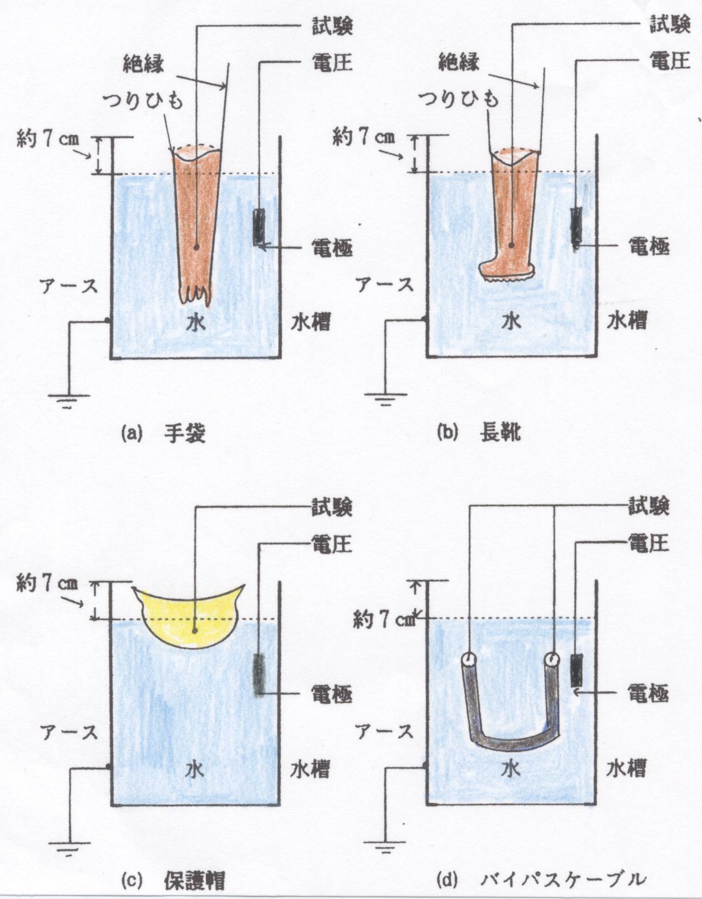
図2－4 保護具等の試験方法

ここに示される試験方法はボリバケツ等を使用し、水槽中に試験を実施する次のものを絶縁ヒモ等で下げ試験電圧を印加するものです。この方法によって良、不良を判定することができます。
- 高圧用保護手袋
- 高圧用保護長靴
- 電気用安全帽
- 絶縁被覆等
高圧用検電器、高圧絶縁棒等は試験する先端に電極をつけ、試験電圧を印加して行います。
危険年月日、天候、試験電圧の値、絶縁状態の良否、試験者氏名等を保護具等に貼付します。
管理の留意点を示したのが表2－9です。
品 名 区 分 |  | 不良判定の手引き
保護  具 | 絶縁ゴム手袋 | 1．オゾン亀裂及び割れのあるもの  2．ゴムの肉厚が薄くなったもの(1．8ｍｍ以下)
保護  具 | 絶縁ゴム長靴 | 1．ひび割れのあるもの 2．接着部が剥がれているもの
保護  具 | 保護帽(電気用安全帽) | 1．ひび割れのあるもの 2．あご紐、ハンモックの無いもの  3．発ぽう性ポリスチロールが装着されていないもの
保護  具 | 絶縁上衣 | - ひび割れ､亀裂､切り傷の著しいもの  - 穴のあいたもの 3．形くずれの著しいもの
保護  具 | 絶縁用ゴム製品全般 | - 自然劣化でゴム質が軟化又は硬化したもの  - 油脂類による劣化で、ゴムが粘着するもの  - 異物の食い込みのあるもの 4．形くずれの著しいもの
防具等 | ビニール電柱シールド | 1．閉じ紐の切れているもの 2．ひび割れのあるもの  3．パイプが変形又は折れているもの  4．5年以上使用したもの(保管の悪い保護具も同様である)  5．金属部分が露出しているもの 6．油脂類が著しく付着しているもの
防具等 | 万能カバー、ゴムシート  PCカバー、ゴム軽腕金カバー  耐塩碍子用腕金カバー  ゴム線カバー、ゴム縁回しカバ | 1．オゾン亀裂の連続しているもの  2．ひび割れしているもの  - ゴムの肉厚が薄くなっているもの  4．ゴム製品全般の1．～4．のもの
防具等 | 低圧用ビニールシート | - 破れているもの  - 絶縁不良の心配されるもの
活  線  用  防具  工具  等 | 検電器 | 1．光、音の異状のもの 2．電池が消耗しているもの  3．発光、発音部が破損している 4．絶縁部の割れおよび亀裂のあるもの
活  線  用  防具  工具  等 | PC．CF操作棒  引き下げコネクター  ラインスペンサー操作棒 | - 柄部に割れのあるもの  - 締め付け部が破損しているもの
活  線  用  防具  工具  等 | 絶縁バイパス | - ケーブル被覆のひび割れ、損傷のあるもの  - コネクター接続部分の磨耗しているもの  - ケーブル操作棒の接続部分が破損しているもの  - 柄部に割れのあるもの
活  線  用  防具  工具  等 | 絶縁シメラー | - ナイロンテープが磨耗しているもの  - ナイロンテープの汚れの著しいもの
表2－9 絶縁用保護具等の外観による不良判定

3 安全作業手順
安全作業手順は、「危険および有害な作業」、非定常作業を行うときは必要です。その手順の作成方法、実施方法は事業者が決め、実施するものですが、主な要点を示せば次のとおりです。作業内容が異なれば手順内容も異なります。一つ一つの作業に必要なものです。
  - 安全作業手順の作成項目を選定する。最も危険性の高いものから行う。
  - 実行者を決める。
  - 安全作業手順を作成する。
  - 内容をよく検討して落ち度のないようにする。
  - 実行してみる。
  - 見直す。
(1) 安全作業手順の項目
災害の事例に照らして、最も必要とするものから作成することとします。最も多い事例としは非定常作業と言われる「工事、定期検査時」が上げられます。この種の災害事例としの特徴は、専門者としての電気技術者、電気工事士が上げられます。
電気の取り扱いでは、一般的には、主として高圧電気の次のような作業が該当します。安全作業手順は施設場所、設備内容等が変われば手順が変わりますので、異なる作業毎に作成します。たとえば、屋内作業、屋外作業、盤内作業、柱上作業等において、作業内容が異なれば使用する試験器や工具等も異なるのは当然です。
① 高圧活線作業 工事に伴う各種の作業、各種の試験及び点検作業
② 高圧活線近接作業 同上に係わる作業
③ 高圧の停電作業及び復旧作業
④ 耐圧試験作業 試験区域の設定等を明示する。
⑤ 高圧の各種点検及び試験作業 実施する内容に応じて作成する。
⑥ 上記に類する各種の作業
⑦ 低圧絶縁試験作業 方法を明示し、スイッチの切り忘れのないよう明示する。
⑧ 接地抵抗測定試験作業 測定の誤りを無くす手法も示す。
⑨ 対象業務、工事作業、保全作業、一般補修作業
⑩ 上記に類する各種の作業
(2) 作成の方法
安全作業手順は、その作業の内容を十分知り、平素実施している当事者が作成するのが一番良い方法です。
作業は1点項目毎に示し、項目は余り多くしないこと。概ね5～15点とし、多くなるときは、分割して作成します。
一度作成して、それで良いものが出来ることは殆どありません。必ず見直しをかけ、修正します。修正は他の人が行った方が良いです。実施してみて落ち度があれば、再度修正します。OHSMSで示されるPDCA（一巡サイクル）を行うことが必要です。
一般的には、サンプルがありますから、その内容に修正を加えるのが手っ取り早い方法かも知れません。第三者が作ったものをそのまま使用しますと失敗します。災害は失敗が許されませんから注意する必要があります。
安全作業心得、安全準則等を参考として、落ち度のないように念入りに再検討して作成結果を示します。作業工程の中にある各種の試験「遮断器動作試験、高圧地絡継電器動作試験、
接地測定試験、高圧絶縁抵抗試験、低圧絶縁抵抗試験、その他試験、精密点検試験等」は、試験工程に危険性が伴うものについては、該当の試験工程に係わる「安全作業手順」を作成し実施します。
様式は特に指定されるというものではなく、作業者の担当を明確にしたりします。

No | 作業時間 | 作 業 項 目 |  | 作業者名等
1 | 9.30～  10．00 | 作業開始前  準備作業  伝達事項  連絡事項  確認事項 | 補助者に作業内容について、口頭で伝達する。  1．本手順書のコピーを渡し、説明する。  2．活線の範囲を説明､高圧・低圧の危険性を説明する。  - 補助者に係わる危険性を説明する。  - 本日のおおよその工程を説明する。  - 停電する旨､関係者へ連絡する。  - 計測器､保護具等、工具を作業場に準備する。 | 管理技術者  他１名
2 | 10.00~  11．00 | 1．遮断器動作試験  2．DGR ヾ | 本試験内容は別途手順を示します。 | 同じ
3 | 11．00~  11．30 | - 停電確認作業  2．高圧内、清掃作業 | - 必要により保護具着用  2． 停電する。  3．検電器により停電の有無を確認  - 責任分界点解放、ＤＳ解放、遮断器解放等の順序を示す。  - 安全を確認した後､接地短絡器具にて放電する。  7．内部の点検及び清掃作業を行なう。 | 同じ
4 | 11．30～  12．00 | 接地抵抗測定試験 | 別途手順による。 | 同じ
5 | 11．30～  12．00 | 高圧絶縁抵抗試験 | ヾ | 管理技術者
6 | 12．00～ | 停電復旧作業 | 1．作業した場所に忘れ物等が無いかどうか確認する。  - 関係者に停電を復旧する旨、連絡します。  - もう一度、接地の有無等を再確認します。  - 責任分界投入、ＤＳ投入、検電器により電圧確認遮断器投入等の順序を示す。  - 必要により低圧投入をします。 | 管理技術者  他１名
7 | 12．00～ | 低圧絶縁抵抗試験 | - 実情により選択して実施します。  - 実施後に元の状態に必ず戻すこと。 | 同じ
8 |  | 作業終了 | 1．後片付けを行う。  2．作業が終了した旨、関係者へ連絡します。  3．責任者に異状の有無について確認してもらいます。  ４．完全に作業が終了したことを確認します。 | 同じ
(注) （1）本手順は､一例を示したもので、そのとおり実施しないで頂きたいと思います。
（2）「労働安全衛生規則」に準拠して作成してください。
ここに示したものは、ある特定の例を示したものです。順序等についても置かれた環境､設備状況によって大幅に変わります。それらのことを念頭において下さい。
表2－10 安全作業手順の例

- 電気安全に必要な準備工程
電気安全には、服装を始めとした一般的な準備のほか、体調を整え、一つの落ち度も許されないことを念頭に準備する必要があります。
次のような機器、工具等を整え、万全の体制が必要です。これらの体制は、作業をする前に整えるのではなく、前日に行う必要があります。使用前に使えないという事態を避けるためです。とくに機器類に使用する「電池」の消耗はチェックする必要があります。表11参照
試験項目、保護具等 | 試験機器類及び工具類 | 事前の留意事項
高圧保護継電器動作試験 | 試験器「付属機器」､付線等 | 使用できる状態を確認しておく
高圧絶縁抵抗試験 | 1000v試験器、高電圧絶縁抵抗計 | 駆動用電池の確認
耐圧試験、絶縁油試験 | 試験機器､油試験機器等 | 試験機器の確認､配線類の確認
接地抵抗測定試験 | 試験機器､付線等 | 電池の確認
低圧絶縁抵抗試験 | 試験機器 | 同上
保護具、防具、防護具等 | 保護帽､高圧長靴・手袋､他 | 使用出来ることを確認､電池の確認等
各種工具等 | 使用する工具類 | 工具､調整用工具の確認
表2－11 安全作業の準備工程

このような事前に進める準備工程と共に､実際の作業に取り掛かる際の準備もあります。関係者への周知徹底です。どんなことがあるのか！一つ一つ異なった対応を取ることが必要です。
  - 関係者へ、これから停電する旨伝達します。「時間等を伝達」
  - 停電する旨、必要な機関へ連絡します。「例えば、警備保障会社等」
  - 共同作業の時は、注意事項､作業工程等を周知徹底します。
  - 不測の事態が発生した時には、主任者へ連絡するように伝える。その他
実際の作業工程に入る時は、共同者には、作業手順書を渡し③により徹底します。以下安全作業手順書によります。
- 安全作業手順書の作成
ここでは、手順書のモデル例を示し、要点を記述してみたいと思います。表2－10を見てください。
電気作業による「安全作業手順」で重視しなければならない要点は、人体に着装する保護具等です。通常、これを着装して作業することは違和感が伴いますので、省くことが､特に「電気技術者」の間で行われます。これは、自殺行為といわなければなりません。
過去における災害事例からみますと、90％以上は保護具着装無しというものです。電気技術者にとっては、法令に示される離隔距離等が、電気技術者の電気的知識との間に認識のずれがあるように思われます。だからといって、違反行動をとることは許されません。
また、安全作業手順はいくら良いものが出来ていても､遵守しなければ「絵に描いた餅」になってしまいます。作業する時には必ず携行して実行します。習慣化してしまえば一々それを見なくてもよいわけで、忘れた時に見るようにします。
- 作業指揮者の役割
電気の工事、保全等の工程では、作業指揮を必要とするものは多く、一人作業と異なり，他の作業員に対する補完の役目を果たします。その役割分担は、信頼性管理における並列的な補完にあたり、その良否が作業工程の良否に決定的な影響を与えます。
多くの活線および活線近接作業は極めて危険性のある作業です。重点的な指標を再掲しますと次のような諸点です。
  - 正しい安全作業手順の実施
  - 保護具・防護具・防具・器具等の正しい使用
  - 作業指揮者の役割、分担
  - その他
このように、作業指揮者は2人以上の作業工程を行うときは、作業の実質的な要となるものです。直接作業を実行する者以上に大きな責任を分担していると言えます。

◎ 第6章「定期試験等における安全措置」において、次のような内容で詳しく説明しています。若干重複します。参照して下さい。
1 準備
2 安全作業手順の項目
3 電気安全に必要な準備工程
4 自家用電気工作物定期試験作業手順の例が数例示しています。

4 救急について
感電による災害は、「人工呼吸・心マッサージ法」が定説になっています。どちらか一方による場合と両者を同時に必要とする場合があります。酸素欠乏が主因で､呼吸停止から蘇生の確率は､3～5分以内が勝負だといわれます。表2－12を参照してください。
このように、5分を過ぎると蘇生確率はぐっと下がる
呼吸が止まってから人工呼吸  を始めるまでの時間(分) | 蘇生率  (％)
1  2  3  4  5 | 98  92  72  50  25
ので、直ちに対処する必要があります。その場にいる人
が応急的に「人工呼吸・心マッサージ法」を行い､救急車を手配する必要があります。
救急車が来るまでの時間10～20分かかりますから、到着したら専門者に任せます。また、蘇生補助者が一
人のときは、一人で「人工呼吸・心マッサージ法」を 表2－12 呼吸停止からチャンス
行います。最も一般的な「呼気蘇生法」を述べます。
（1）呼気蘇生法
① 気道の開放が容易である。
② 息を吹き込むと胸がふくらむので、これを見てその効果を確かめることが容易である。
③ 息の吹き込みは、強くも弱くも加減できる。
④ 相手を移動させながらもできる。
⑤ 胸や腕に外傷があるときでもできる。
⑥ 操作が容易で誰にでもすぐできる。
（2）気道開放の方法
無呼吸の者に呼気蘇生法わ行うときは、まず、気道を開放することが重要です。その要点を示します。

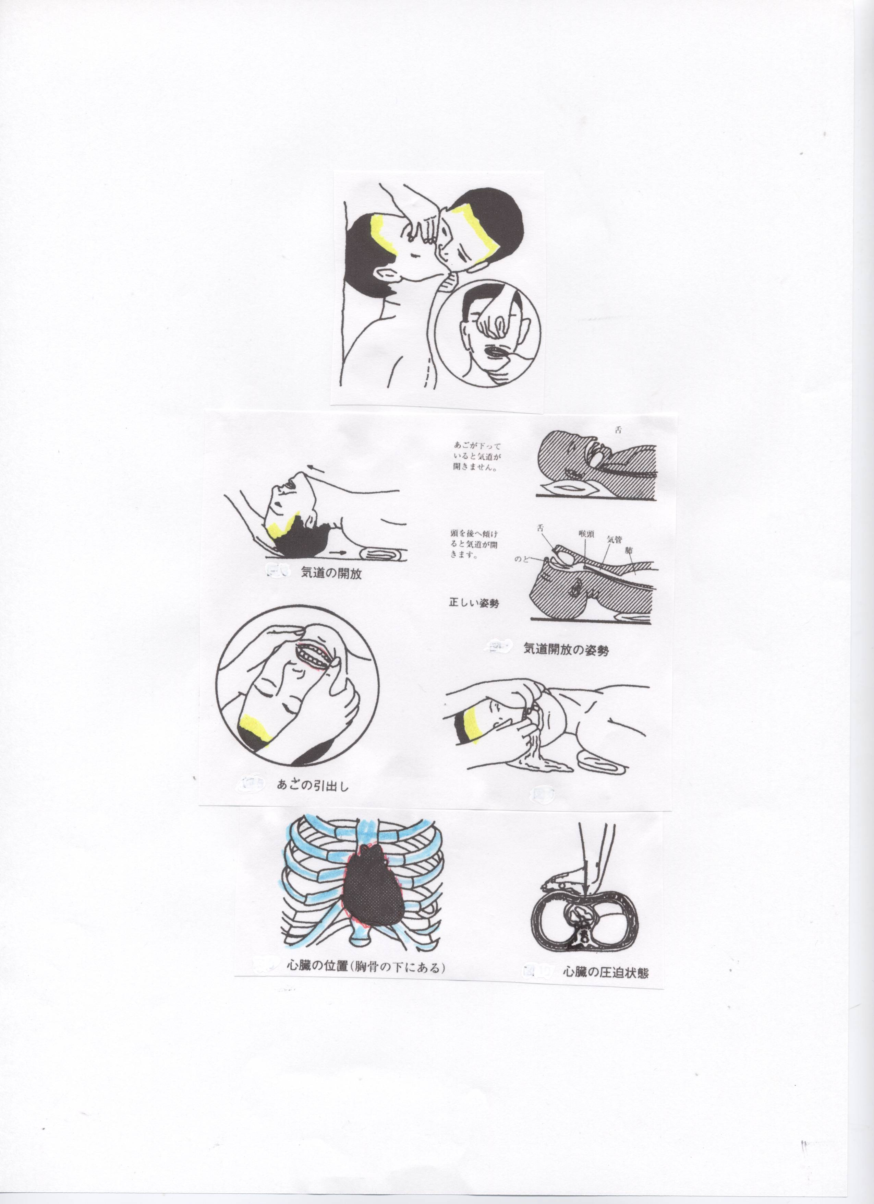
図2－5 呼気蘇生法し胸骨圧迫心マッサージ法の方法

上の図は気道開放の方法で、「呼気蘇生法（口移し法）」と呼ばれるもの概略を示したものです。比較的容易に行えるので、この方法が一般的に紹介されています。下の2例は「胸骨圧迫心マッサージ法」と呼ばれるもので、その模型を示したものです。

① 被災者を仰向けにして、あごを前へ出し、後頭部を後ろに引くと気道は開きます。実演による方法で認識する必要があります。
② 多くの場合、頭部を後屈すると気道は開放されますが、もし、口や鼻から空気の出入りがないときは、あごを前に引き出す「下顎挙上法」により、両手で耳たぶの下から顎の関節のところをつかみ、力を入れて顎を前に出し、下の歯が上の歯の前方に出るようにします。
③ 口の中の異物を吐くもの，義歯などは気道をふさぐ原因になるから取り除きます。
（3）送気の方法
口うつし法について述べます。
① 送気は被災者の口または鼻から行います。まず、頭を強く後屈し、顎を持ち上げ、左手の親指で下顎を開き、右手の人差し指と親指で鼻をつまみ、被災者の口に施術者の口を直角方向から密着させ、強く息を吹き込みます。次に被災者の胸のふくらみを確かめて口をはずします。
人の肺や胸壁はゴム風船のように弾力性があり、吹き込まれた空気は自然に吐き出されるので、口や鼻から空気の出る音が聞こえれば、それで呼気が出来たことになります。
この方法により、呼気を継続して救急車の手配を行い引き継ぐようにします。
② 吹き込む空気の量は、自己の呼吸量に被災者の呼吸量を加えたものになるから、この間、深呼吸をしておきます。
③ 最初は2回吹き込み、その後は1分間に18回程度の割合で規則正しく行います。
④ 歯をくいしばり、口を開かないときは、施術者の口を大きく開けて、被災者の鼻を口の内側に入れるようにして強く吹き込みます。
⑤ この方法でうまくいかなかったときは、気道の異物があると考え、被災者に側臥位とし、肩胛骨の間を強くたたくことによって、異物を除去することができます。
（4）注意事項
① この方法は、すべての人が心得ていて、その場ですぐ行えるようにしておく必要があります。
- 一時的な処置として、救急車や医師の連絡を直ちに行います。
- 外傷があるときは、応急そちを行いながら呼気蘇生法をおこないます。
- 救急車が来て、引き継ぐ時に、みきわめがつかないときは、同乗して継続します。
- 呼気蘇生法は施術者の情熱と人間愛で行われるものです。
（5）胸骨圧迫心マッサージ法
電気災害の特長として、約半数は呼吸停止と心停止があるといわれます。心停止があるときは、両者の並列的施術が必要です。
① 心臓は血液を体内に血管を通して押し出すポンプの働きをするもので、収縮ごとの心摶動を起こします。したがって、心臓が止まれば血液の循環も心摶動も無くなります。酸素は動脈血によって、体のすべての部分へ運ばれ、人間活動の源泉となっており、心臓の停止とともに、これがなくなり、死亡になります。
② 心臓停止の症状
ⅰ 脈が触れない。（頚動脈の走っている部分に触れてみる）
ⅱ 心音が聞こえない。（相手の胸に耳をあてて聞く）
ⅲ 顔等の色が紫色でよくならない。
ⅳ 瞳孔が大きく広がったままである。
- 胸骨圧迫心マッサージ法の実施
ⅰ 呼気蘇生法を行いながら、心臓が止まっていたら開始します。
ⅱ 患者を硬い平らな床上に仰向けに寝かせ、後頭部を後屈させます。
ⅲ 加圧する場所を確かめます。加圧するには、胸部の真ん中より下方の部分です。
ⅳ 両手の掌を重ねて強く下方に圧迫します。
ⅴ 加圧の程度は成人の場合は胸が4～5ｃｍひずむ程度に加圧します。回数は1分間に60～70回とします。
ⅵ 加圧後は力を抜きます。心臓が再び拍動を始めればよいわけです。
- 同時実施方法
ⅰ 一人で実施する場合、心マッサージ15回に対し，人工呼吸は2回とし、繰り返します。
ⅱ 二人で実施する場合、心マッサージ5回に対し、人工呼吸1回とします。
以上「感電災害」の防止のための処方を概括的に集約しましたが、電気取扱者と非取扱者に分けて要点を考えると次のようになります。
① 両者に共通する事項
  - 電圧対応の絶縁化と隔離そして囲い等を維持します。
  - 基準に基づく接地を施し、機器の移動等に対応して基準を維持します。
  - 感電防止用漏電遮断器を設備します。
  - その他のフェールセイフ化を進めます。
- 電気取扱者
  - 保護具・防護具・防具・工具等を完備し使用します。そして性能の維持に努めます。
  - 安全作業手順を作成して実施します。常に見直しを行い、委員会等の主題として取り上げます。
  - 手順の習慣化に努め､見直しをする。
  - 作業指揮者のある場合は、その指揮に従います。
  - 服装等一般の例によります。
このような基本に従えば効果は上がります。
電気による死傷災害で、このような救急措置を必要とする例は極めて稀です。万が一このような最悪な状態になった場合、死亡確率が高いので平素から心の準備をしておく必要があります。再度申しあげますが、保護具等の手順を守れば「電気災害」は100%防止可能です。

    - 保護具等と災害事例図
(1) 高圧保護手袋
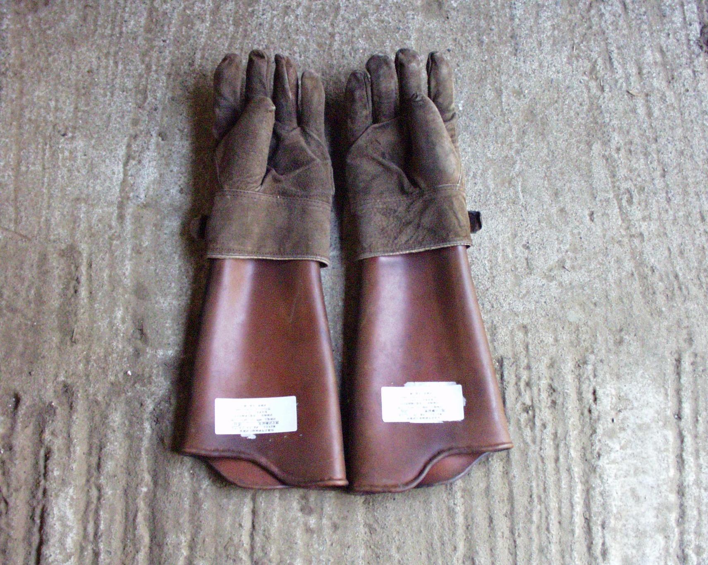
高圧用手袋は、6月毎に10,000Vの耐圧試験をおこないます。その結果を白い
部分に記録しておきます。「測定年月日、電圧値、測定器名、測定者名、良否等」
高圧絶縁手袋
(2) 低圧保護手袋
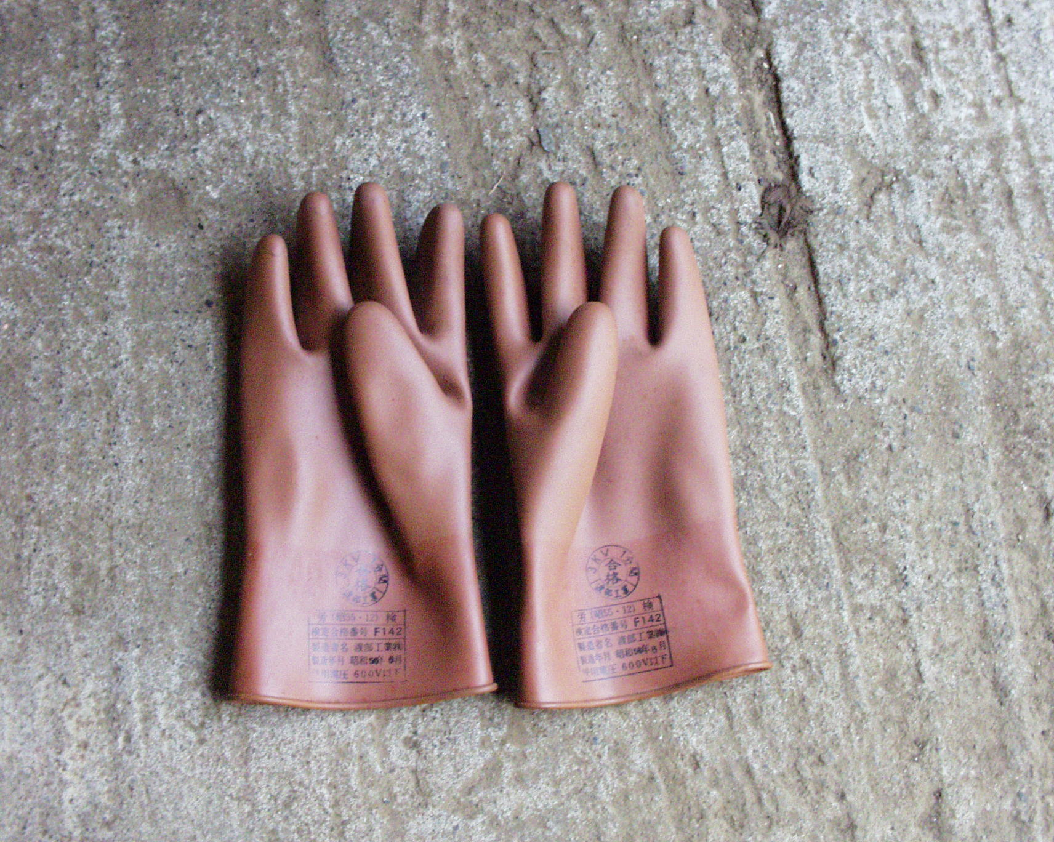
低圧用手袋

低圧用作業を行うときは、絶縁を保障されるものを使用すれば他のものでもよい。
(3) 電気作業用の完全防護服装

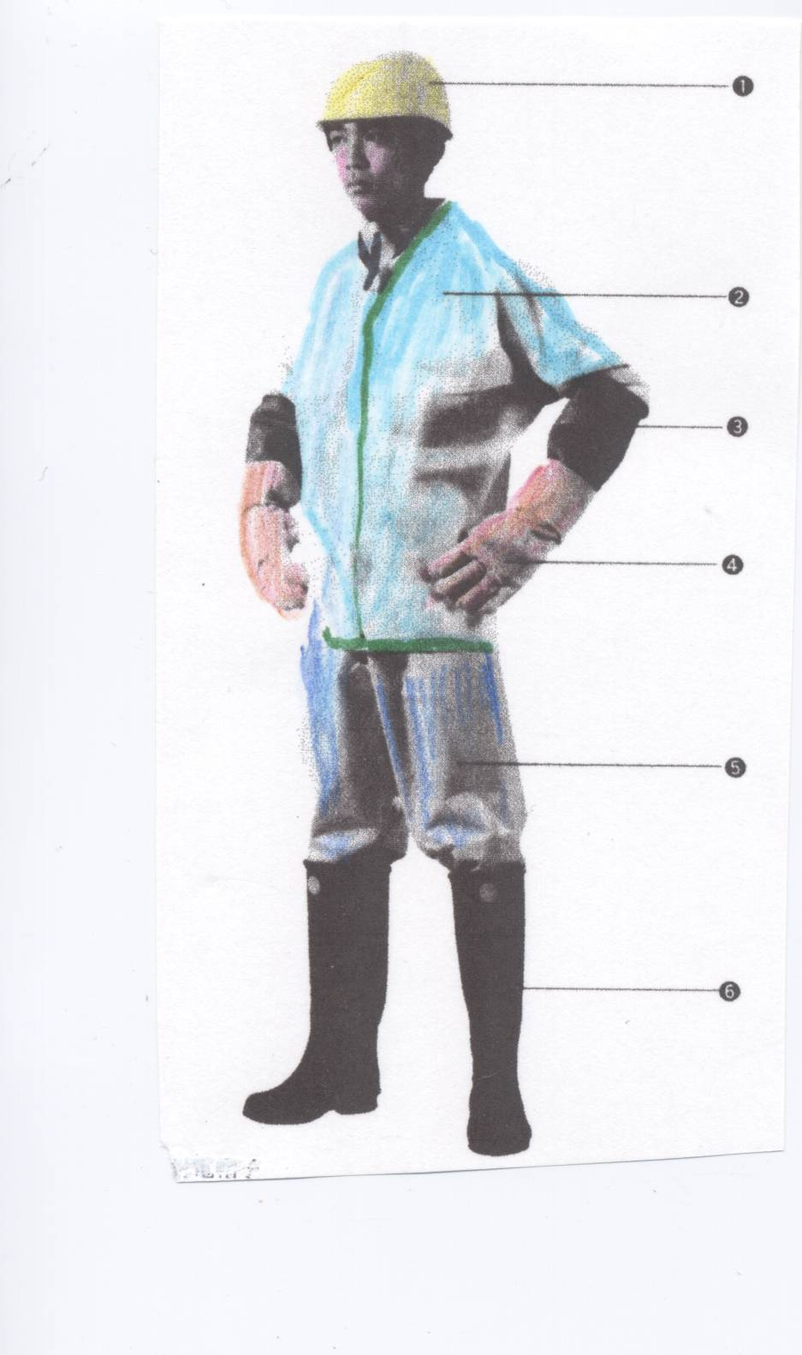
① 電気保護帽
保護帽には、電気用以外の色々なものが
使用されますが、電気保護帽は耐電圧(高圧)
性能が必要です。
② 電気絶縁衣(ユニフォーム型)
一般の作業には着用しません。
③ 高圧用ゴム手袋
低圧用のものは、全く効果がありません。
④ 高圧ゴム手袋保護革手袋
高圧活線の具体的な作業を行うときに
作業性を考慮して使用します。
⑥ 絶縁用ズボン
一般の作業には着用しません。接触危険
性のない時はいりません。
⑥ 高圧用絶縁ゴム長靴
必要のとき履きます。
このような完全服装は柱上の活線作業等の
危険性の多い時に行います。

(4) 昇柱作業図
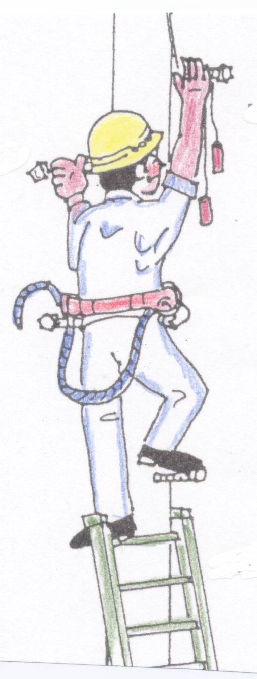
柱上の電気作業を行なう時は、地上2mのときは、安
全帯を使用することになっています。
「例」
電柱上の各種工事作業、電柱上の開閉器の操作作業等
必要な保護具は次のとおりです。
  - 電気用保護帽、手袋(作業内容によって高圧用か
低圧用又は軍手)、着衣(感電危険性のあるときは、完
全防護服装又は一般作業服装)、安全帯(安全帯は常に
落下防止のために使用します。)
  - 昇柱方法等はルールに従います。(脚立の安全性等)
  - 過去の災害事例
ⅰ安全帽を着用していない。
ⅱ安全帽のあご紐未使用。
ⅲ安全帯未使用で昇柱。
ⅳ脚立の固定が無い。
ⅴ指揮者がいない、脚立未使用。ⅵ電柱周りの安全確保
(5) ハタキによる感電事例図
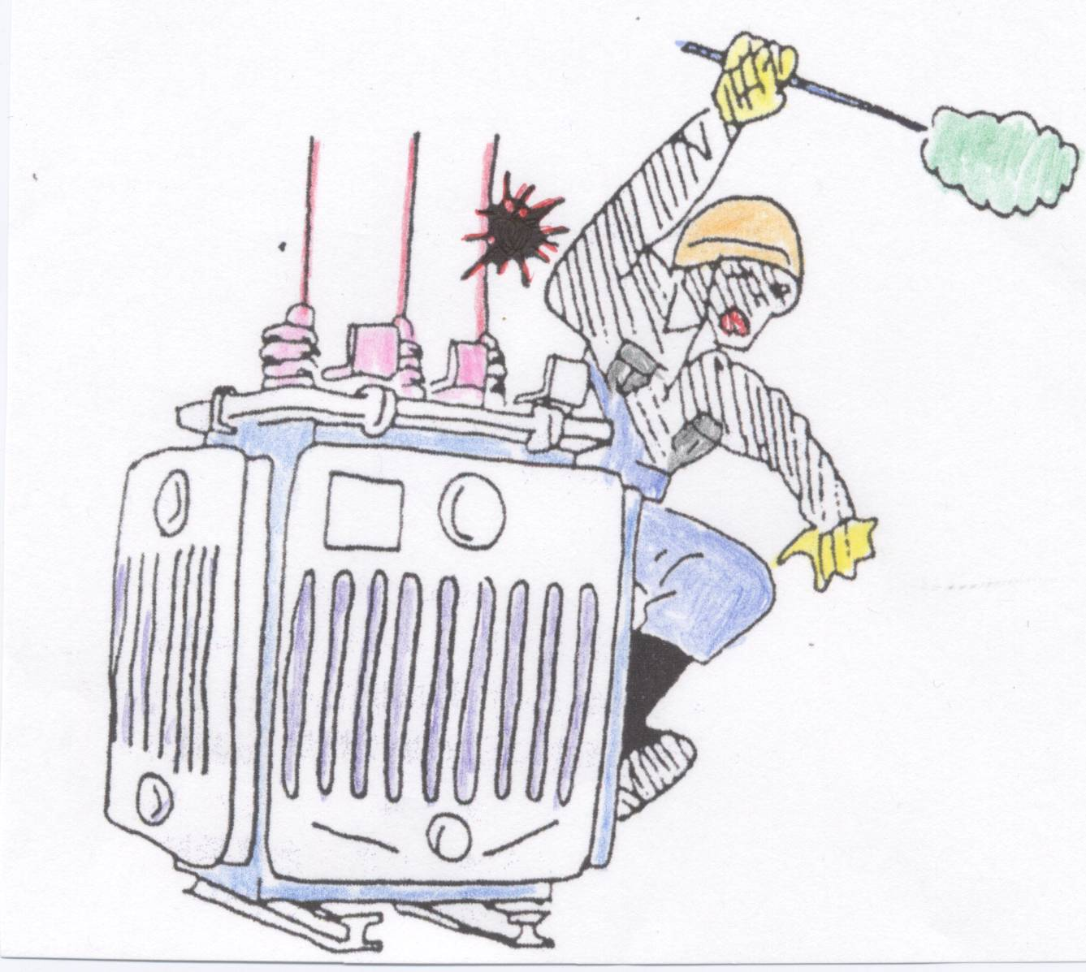
はたきには布製のもの、毛質のもの等がありますが、毛、布は乾燥すると摩擦により容易にイオン化します。高圧の電極間では、通電し、短絡現象が発生します。人が介在すれば、感電災害になります。通電中の回路の清掃等には使用してはいけません。この図では、保護具着用を怠っています。
(6) 高圧キュービクル内の感電例

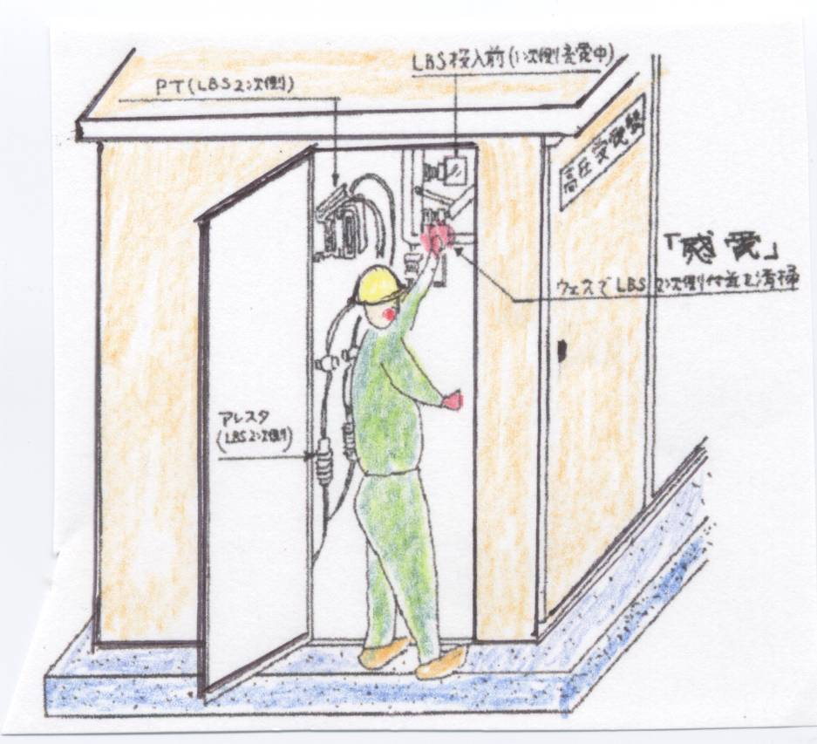
この図では、労働安全衛生規則に決められた規制が守られていません。安全帽を除いて全く保護具を着用していません。
- 高圧用手袋、高圧用長靴、保護用着衣等
- 予想される感電災害例
感電による死亡、手の先の感電のた
め指切断、電撃による火傷等
- 災害再発防止のためには、保護具の
着用を優先しますが、次のことが重
要です。
ⅰ 非定常作業の実施の場合は必ず 「安全作業手順」を作成して、手順に従って作業を進めます。
ⅱ 2人以上の作業のときは、作業指揮者の指示に従います。その他
2－4 死亡災害の事故例
この災害は私の知っている身近な災害で、いまだに脳裏に深く刻み込まれています。古い話で50年以上の前のことと、ごく最近の例二つを紹介します。50年以上も前の話となると第2次大戦の終了直後の昭和21年に発生した例と平成13年に発生した例です。この間には50年のギャップがあります。安全衛生の認識も大きな隔たりがあります。
しかしながら、災害の動機となった人の意識の隔たりは余り感じられません。両者共に単純な意識によって引き起こされています。作業者の意識の低さが起因となって惹起されているという点です。何れも責任のある者は生存し、作業に直接従事した人が災害に遭遇しています。
1 50年前の感電死傷事故
昭和21年といえば、敗戦の中から立ち上がろうとして、何とか職にありつきたいという一心で職探しに躍起になっていた頃の話で、安全衛生の意識など全く持ち合わせがありません。この災害は、このような世相を背景にした中で発生しています。
（1）発生場所
神奈川県横浜市戸塚町にあるアメリカ軍の海軍所属の無線送信所（後の電電公社が委託を受け保守業務を行っていた）で、規模は大きなものでした。15KW出力×10台以上、2~5KW出力×10台以上の無線電信送信機の保守を行っていたものです。
無線電信送信機というのは、商用電力を受け、送信機を駆動するために、整流器で直流に変換して動力源としています。この動力（数千ボルト）によって小さな発振器より発生した無線周波を何段かに増幅のうえ、空中へ電波を送信するものです。
したがって、無線送信機の中は、高圧電気によって構成されています。通常3,000V
以上の電圧ですから、その危険性は交流、直流に関係無く危険です。当時の機械は、真空管の時代で、機械の信頼性は極めて低いもので、故障も度々発生するというものです。最も故障率のたかいものは、真空管であることは当然です。この真空管は出力が減少してきますから、出力の減退を認めた時点で取り替えます。その時は機械を停止し、取替え作業に移ります。
被害者（K氏）は出力異状に気がつき、3段目の増幅器の扉を開放して真空管を取替えようとして内部へ右手を挿入しました。その時、手から高圧（DC3,000V）に感電して足へ抜けて（通電）して倒れました。片手は青く腫上がり、即死で死亡してしまいました。当時は現在のように救急方法が周知されておりません。
通常このように扉を開放すれば、ドアースイッチが作動して機械が停止することになっています。停止すれば電源が断になりますから傷害の発生はありません。
（2）起因
ドアースイッチが動作しなかったのは、機械を点検調整する役目のK氏がスイッチの不良に気がつき、ドアースイッチの役目を相殺してしまったものです。自己だけ承知してドアーを閉めて、運転担当の保守員に連絡してなかった。というものです。明らかに責任の所在は明白でしたが、当時は運転保守員の誤りと認定されてしまいました。駐留軍の送信所であるため、警察の調査も行われないということで、一方的に本人の過失となってしまいました。
（3）再発防止対策
当時は法的整備もなされていないため。戦後間もないことでもあり、責任を問われることもなく、ましてや米軍基地内ということもあり、被害者の一方的な災難ということで葬りさられた。ということです。勿論、「安全作業手順」の作成・実施等ということもなく、そのまま対策も講ぜられることなく過去が問題として忘れ去られました。
私(矢島）は全くお気の毒ということで当時は過ごさせていただきました。現在は、この種のドアースイッチは、信頼性の向上により、同種の災害は殆ど考えられません。
2 最近起こった災害・事故の事例
この災害・事故は平成14年に起こったものですから比較的最近の例です。災害の発生が企業の中で発生したものではなく、一人親方と見られる請負作業で、応援者による二人により作業が行われた状態で発生しました。
したがって、組織的な取り組みも無いし、ルールも介在しませんでした。こういう状態で死亡災害が発生したのですから、事後の解決策が難しかったということです。
事の発端は、電気の定期検査というものは、通常、年1回設備の点検・整備・試験等を行うことが法的(保安規程の官庁届出)に決まっています。この定期検査を実施する段階で発生したものです。この施設の定期検査を請け負ったS氏は身近な人に応援を依頼して、その事業場の休みの日に停電をさせ実施することになりました。その内容は以下のとおりです。
（1）発生場所
埼玉県さいたま市大宮駅近くのOビルです。小さなビル（100KW程度）で同一箇所から2系統に高圧を受電するものです。当日はこの2箇所の高圧設備を停電して定期検査を実施しました。定期検査は両方の高圧キュービクルを同時に停電して、各種継電器試験等から点検・整備・機器の清掃を実施いたしました。
ここまでは、何の変哲も無く予定通り実行されましたが、全ての工程が終了する前に災害が発生しました。
2人作業ですから、作業指揮者は請負者が行い、実務は応援者が行うというものです。作業の終了確認がなされないまま、作業指揮者は自己の行った作業が終了したことを確認して停電の復旧作業に入りました。片や応援者はもう一つの高圧の作業に従事していました。
作業指揮者は、自己の行った高圧系は復旧していることを確認しているから、停電回復の作業を行いました。このとき、応援者はまだ、別の高圧系で作業が終了してないため、高圧部分に接触していました。だが、作業指揮者が誤って作業をしている方の高圧系へ復旧措置を取ってしまいました。
応援者は感電して横転してしまいました。
指揮者は停電が復旧しないので、別の系統を探ったところ、応援者が倒れて死亡しているではありませんか、もう手遅れです。直ちに、救急措置として病院に運びこまれましたが、死亡が確認されました。
電気による感電は「4 救急」で述べたように、応急による人工呼吸、心マッサージ法を行い、消防救急隊に任せるようにしないと殆どの場合、死亡するということです。

（2）起因
この災害は典型的な作業指揮者の怠慢というほかに言いようがありません。このような複雑な系統操作を伴うときは、前もって「安全作業手順」を作り、応援者に徹底させておく必要があります。非定常作業で「忘れ」が心配される作業は、手順を見ながら作業を進行させる必要があります。つきのようなことを怠ったことが起因としてあげられます。
- 作業前のミーティングを行い、注意事項を徹底することが必要です。
- 中間工程を確認します。
- 作業終了の確認を行い、作業を行った範囲内の作業等の人がいないことを確認します。
このような時の確認には、工具等の置き忘れ、各電源のスイッチの復旧確認も欠かさず行います。
（3）再発防止対策
このような事例は殆ど考えられませんが、要となるのは、作業指揮者の安全に対する「意識」にあるのではないかと考えられます。当然実行しなければならない次のようなことです。
① 「安全作業手順」（個々の作業毎に異なるものです。）を作成して実施してください。
安全作業手順は必ず携行してください。
- 作業前にミーティングを必ず実施します。（2人以上のとき）
- 作業終了時に作業の有無を確認します。（同じ）
- 試験用の測定器、工具等は前日までに、その良否を確認しておきます。
- 天候不順な時等で危険性があるときは、延期の措置も考慮します。
- 余裕をもった作業時間帯を設定するようにします。
- 無理な工程は組まないようにします。（無理な工程を組むと「意識の低迷」が表れ、災害・事故の発生確率が高くなります。
- 電気の活線が伴う作業では、必要な「保護具、防護具、防具等」は欠かさず傾向するようにします。
- 接地による放電が終了したときの、後措置を誤らないようにします。
- 服装は作業にあったものを着用します。その他
この災害とは関係ないことまでも列記しましたが、このような単純な原因によるものは、ここに示したようなことが確実に守られていないことが多いようです。
電気災害の実態は単純なものが多く、その殆どが「保護具等」の着用をしなかったというものです。ここに取り上げた2例を見ましても、被災者が保護具等を着用していれば、難から逃れた、というものです。電気用保護具の多くは、着用したときに大きな違和感を覚えるものです。
したがって、電気的な知識のある者は、着用を省略したがるきらいがあります。着用しなければ危ないのが判っていても、あえて危ない行為にはしるのは、電気的知識がなまはんかあるからです。そして、電気災害は「死」と背中合わせであるということを強く認識する必要があります。

